# Opdracht 1

Request (1)

Client

* Tekst (4)

internet

Server (2)

Response (3)

# Opdracht 2

<https://www.bol.com/be/nl/p/hoe-werkt-dat-nou/9200000057347012/?suggestionType=browse#product_alternatives>

protocol: https

host: bol.com

subdomein: www

port:

path: be/nl/p/hoe-werkt-dat-nou/9200000057347012/

parameter: browse

fragment: #product_alternatives

# Opdracht 4

Badge1.gif (en favicon.ico)

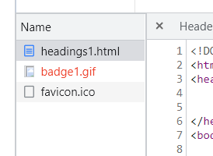

<p><a href="http://www.htmldog.com/examples/"><img src="http://www.htmldog.com/badge1.gif" alt="HTML Dog"></a></p>

Href: specifeert de hyperlink zelf

Src: specifeert de afbeelding die gebruikt wordt als een knop voor de link

(Alt: alternatieve informatie voor een afbeelding)

# Opdracht 5

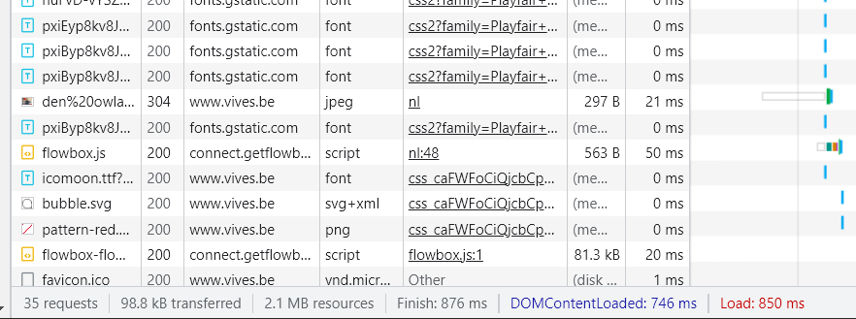

Document, jpeg en png (foto’s), scripts, font (lettertype),stylesheet, svg+xml ?

Neen de meester requests werden naar [www.vives.be](http://www.vives.be) gestuurd maar een ander deel werd naar fonts.gstatic.com of andere servers gestuurd.

De requests hebben bijna allemaal een verschillende timing

Ja

# Opdracht 6

Controleren of er nieuwe mails kunnen opgehaald worden

# Opdracht 7

De server kan de gevraagde bron niet vinden. In de browser betekent dit dat de URL niet wordt herkend.

‘Not found’

# Opdracht 8

Het domein bestaat nog niet

# Opdracht 9

|  |  |  |  |
| --- | --- | --- | --- |
| Successful responses | Redirection messages | Client error responses | Server error responses |
| 200 OK  Het verzoek is gelukt | 301 Moved permanently  De URL vd aangevraagde bron is permanent gewijzigd | 400 bad request  De server kan of wil het verzoek niet verwerken vanwege iets dat wordt gezien als een clientfout | 500 Internal Server Error  De server is een situatie tegengekomen waarvan hij niet weet hoe hij ermee om moet gaan |
| 204 No content  Er is geen inhoud om te verzenden voor dit verzoek | 302 Found  URI vd aangevraagde bron is tijdelijk gewijzigd | 401 Unauthorized  "niet-geverifieerd" Dat wil zeggen dat de client zichzelf moet authenticeren om het gevraagde antwoord te krijgen | 503 Service Unavailable  De server is niet klaar om het verzoek te verwerken. Veelvoorkomende oorzaken zijn een server die niet beschikbaar is voor onderhoud of die overbelast is |
|  | 303 See other  De server heeft dit antwoord verzonden om de client de opdracht te geven de gevraagde bron op een andere URI op te halen met een GET-verzoek | 404 Not found  De server kan de gevraagde bron niet vinden. In de browser betekent dit dat de URL niet wordt herkend. In een API kan dit ook betekenen dat het eindpunt geldig is, maar de bron zelf niet bestaat |  |

<https://developer.mozilla.org/en-US/docs/Web/HTTP/Status#successful_responses>

# Opdracht 10

> GET: De GET methode vraagt om een representatie van de gespecificeerde resource. Verzoeken met GET mogen alleen gegevens ophalen.

> HEAD: De HEAD methode vraagt om een antwoord dat identiek is aan een GET verzoek, maar zonder de hoofdtekst van het antwoord.

> POST: De POST methode legt een entiteit voor aan de gespecificeerde bron, wat vaak een statusverandering of neveneffecten op de server veroorzaakt.

> PUT: De PUT methode vervangt alle huidige representaties van de doelbron door de payload van het verzoek.

> DELETE: De DELETE methode verwijdert de opgegeven resource.

> CONNECT: De CONNECT methode brengt een tunnel tot stand naar de server die wordt geïdentificeerd door de doelbron.

> OPTIONS: De OPTIONS methode beschrijft de communicatie-opties voor de doelbron.

> TRACE: De TRACE methode voert een teruglooptest voor berichten uit langs het pad naar de doelbron.

> PATCH: De PATCH methode past gedeeltelijke wijzigingen toe op een resource.



De browser gebruikt de GET methode, een hyperlink werkt ook met de GET methode

Die gegevens zullen gewist worden

# Opdracht 11

36 requests

# Opdracht 12

1,4MB; 1.80s

684B; 474ms

dit was geen hard reload, dus niet alle recources werden opnieuw aangevraagd bij de server.



# Opdracht 13

Nieuwsblad (7): > advertising (geblokkeerd): - gemius

- DoubleClick

> consent management: - Tealium Consent

> essentieel: - Google Tag Manager

> website analytics (geblokkeerd): - Google Analytics

> onbekend: - aswpsdkus.com

- mediahuis.be

Cnn (7): > advertising (geblokkeerd): - Amazon Advertising

- Outbrain Amplify

- Bounce Exchange

- Dianomi

- OneTag

- Outbrain

> essentieel: - Google Tag Manager

Vives (3): > advertising (geblokkeerd): - AddThis

> essentieel: - Google Tag Manager

> Website Analytics (geblokkeerd): - Facebook Connect

Vrt (6): >advertising (geblokkeerd): - Adobe Audience Manager

- Gemius

- Google IMA

- cXense

> essentieel: - Adobe Dynamic Tag Manager

> Website Analytics (geblokkeerd): - Qualtrics

# Opdracht 14:

2

